Черновские  вести | 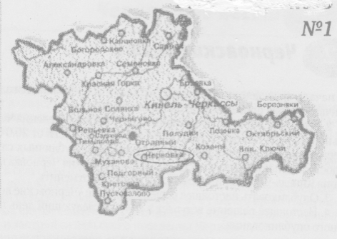
Газета Администрации сельского поселения Черновка  муниципального района Кинель-Черкасский Самарской области | № 29(712)  16 июля 2026 года

ОФИЦИАЛЬНОЕ ОПУБЛИКОВАНИЕ

РЕШЕНИЕ
Собрания представителей сельского поселения Черновка
от «16» июля 2026 года № 19-1
﻿О внесении изменений в решение Собрания представителей сельского поселения Черновка муниципального района Кинель-Черкасский Самарской области от 11 декабря 2025 года № 8-4 «О бюджете сельского поселения Черновка муниципального района Кинель-Черкасский Самарской области на 2026 год и на плановый период 2027 и 2028 годов»

Собрание представителей сельского поселения Черновка
муниципального района Кинель-Черкасский Самарской области
(далее - Собрание представителей сельского поселения Черновка)
РЕШИЛО:
Статья 1
Внести в решение Собрания представителей сельского поселения Черновка муниципального района Кинель-Черкасский Самарской области от 11 декабря 2025 года № 8-4 «О бюджете сельского поселения Черновка муниципального района Кинель-Черкасский Самарской области на 2026 год и на плановый период 2027 и 2028 годов» (далее – Решение) (газета «Черновские вести», 2025, 11 декабря; 2026, 24 марта, 28 мая) следующие изменения:
1) в статье 1:
в пункте 1:
в абзаце третьем сумму «31 366,8» заменить суммой «31 614,3»;
в абзаце четвертом сумму «176,8» заменить суммой «424,3»;
2) в статье 6:
в абзаце втором сумму «13 474,4» заменить суммой «13 674,4»;

3) Приложение 1 к Решению изложить в редакции согласно Приложению 1 к настоящему Решению;
4) Приложение 3 к Решению изложить в редакции согласно Приложению 2 к настоящему Решению;
5) Приложение 5 к Решению изложить в редакции согласно Приложению 3 к настоящему Решению.
Статья 2
1. Настоящее Решение вступает в силу со дня его официального опубликования.
2. Опубликовать настоящее Решение в газете «Черновские вести» и разместить на официальном сайте Администрации сельского поселения Черновка муниципального района Кинель-Черкасский Самарской области.

Председатель Собрания представителей сельского поселения Черновка, Д.В. Кинчаров
Глава сельского поселения Черновка, А.Е. Казаев
Приложение 1
к решению Собрания представителей сельского поселения Черновка муниципального района Кинель-Черкасский Самарской области от 16.07.2026 № 19-1 "О внесении изменений в решение Собрания представителей сельского поселения Черновка муниципального района Кинель-Черкасский Самарской области от 11 декабря 2025 года № 8-4 "О бюджете сельского поселения Черновка муниципального района Кинель-Черкасский Самарской области на 2026 год и на плановый период 2027 и 2028 годов""

Приложение 1 к решению Собрания представителей сельского поселения Черновка от 11 декабря 2025 года № 8-4 "О бюджете сельского поселения Черновка муниципального района Кинель-Черкасский Самарской области на 2026 год и на плановый период 2027 и 2028 годов»»

Ведомственная структура расходов бюджета поселения на 2026 год
 | Код главного распоря-дителя бюджет-ных средств | Наименование главного распорядителя средств бюджета поселения, раздела, подраздела, целевой статьи (муниципальным программам и непрограммным направлениям деятельности), группы и подгруппы видов расходов | Рз | Пр | ЦСР | ВР | Сумма, тыс. рублей
 |  |  |  |  |  |  | всего | в том числе за счёт целевых средств других бюджетов бюджетной системы Российской Федерации
317 |  | Администрация сельского поселения Черновка муниципального района Кинель-Черкасский Самарской области
 |  | ОБЩЕГОСУДАРСТВЕННЫЕ ВОПРОСЫ | 01 | 00 |  |  | 4 090,9
 |  | Функционирование высшего должностного лица субъекта Российской Федерации и муниципального образования | 01 | 02 |  |  | 1 197,0
 |  | Муниципальная программа «Повышение эффективности муниципального управления в сельском поселении Черновка Кинель-Черкасского района Самарской области» на 2017-2031 годы | 01 | 02 | 02 0 00 00000 |  | 1 197,0
 |  | Расходы на выплаты персоналу в целях обеспечения выполнения функций государственными (муниципальными) органами, казенными учреждениями, органами управления государственными внебюджетными фондами | 01 | 02 | 02 0 00 00000 | 100 | 1 197,0
 |  | Расходы на выплаты персоналу государственных (муниципальных) органов | 01 | 02 | 02 0 00 00000 | 120 | 1 197,0
 |  | Функционирование Правительства Российской Федерации, высших исполнительных органов субъектов Российской Федерации, местных администраций | 01 | 04 |  |  | 2 812,9
 |  | Муниципальная программа «Повышение эффективности муниципального управления в сельском поселении Черновка Кинель-Черкасского района Самарской области» на 2017-2031 годы | 01 | 04 | 02 0 00 00000 |  | 2 812,9
 |  | Расходы на выплаты персоналу в целях обеспечения выполнения функций государственными (муниципальными) органами, казенными учреждениями, органами управления государственными внебюджетными фондами | 01 | 04 | 02 0 00 00000 | 100 | 2 084,4
 |  | Расходы на выплаты персоналу государственных (муниципальных) органов | 01 | 04 | 02 0 00 00000 | 120 | 2 084,4
 |  | Закупка товаров, работ и услуг для обеспечения государственных (муниципальных) нужд | 01 | 04 | 02 0 00 00000 | 200 | 718,5
 |  | Иные закупки товаров, работ и услуг для обеспечения государственных (муниципальных) нужд | 01 | 04 | 02 0 00 00000 | 240 | 718,5
 |  | Иные бюджетные ассигнования | 01 | 04 | 02 0 00 00000 | 800 | 10,0
 |  | Уплата налогов, сборов и иных платежей | 01 | 04 | 02 0 00 00000 | 850 | 10,0
 |  | Резервные фонды | 01 | 11 |  |  | 5,0
 |  | Непрограммные направления расходов бюджета поселения | 01 | 11 | 99 0 00 00000 |  | 5,0
 |  | Непрограммные направления расходов бюджета поселения в области общегосударственных вопросов, национальной обороны, национальной безопасности и правоохранительной деятельности, а также в сфере средств массовой информации | 01 | 11 | 99 1 00 00000 |  | 5,0
 |  | Иные бюджетные ассигнования | 01 | 11 | 99 1 00 00000 | 800 | 5,0
 |  | Резервные средства | 01 | 11 | 99 1 00 00000 | 870 | 5,0
 |  | Другие общегосударственные вопросы | 01 | 13 |  |  | 76,0
 |  | Муниципальная программа «Информирование населения о деятельности органов местного самоуправления на территории сельского поселения Черновка Кинель-Черкасского района Самарской области» на 2017-2031 годы | 01 | 13 | 03 0 00 00000 |  | 71,0
 |  | Закупка товаров, работ и услуг для обеспечения государственных (муниципальных) нужд | 01 | 13 | 03 0 00 00000 | 200 | 65,0
 |  | Иные закупки товаров, работ и услуг для обеспечения государственных (муниципальных) нужд | 01 | 13 | 03 0 00 00000 | 240 | 65,0
 |  | Иные бюджетные ассигнования | 01 | 13 | 03 0 00 00000 | 800 | 6,0
 |  | Уплата налогов, сборов и иных платежей | 01 | 13 | 03 0 00 00000 | 850 | 6,0
 |  | Муниципальная программа «Повышение эффективности управления имуществом и распоряжения земельными участками сельского поселения Черновка Кинель-Черкасского района Самарской области» на 2017-2031 годы | 01 | 13 | 14 0 00 00000 |  | 5,0
 |  | Закупка товаров, работ и услуг для обеспечения государственных (муниципальных) нужд | 01 | 13 | 14 0 00 00000 | 200 | 5,0
 |  | Иные закупки товаров, работ и услуг для обеспечения государственных (муниципальных) нужд | 01 | 13 | 14 0 00 00000 | 240 | 5,0
 |  | НАЦИОНАЛЬНАЯ ОБОРОНА | 02 | 00 |  |  | 568,6 | 568,6
 |  | Мобилизационная и вневойсковая подготовка | 02 | 03 |  |  | 568,6 | 568,6
 |  | Муниципальная программа «Повышение эффективности муниципального управления в сельском поселении Черновка Кинель-Черкасского района Самарской области» на 2017-2031 годы | 02 | 03 | 02 0 00 00000 |  | 568,6 | 568,6
 |  | Расходы на выплаты персоналу в целях обеспечения выполнения функций государственными (муниципальными) органами, казенными учреждениями, органами управления государственными внебюджетными фондами | 02 | 03 | 02 0 00 00000 | 100 | 568,6 | 568,6
 |  | Расходы на выплаты персоналу государственных (муниципальных) органов | 02 | 03 | 02 0 00 00000 | 120 | 568,6 | 568,6
 |  | НАЦИОНАЛЬНАЯ БЕЗОПАСНОСТЬ И ПРАВООХРАНИТЕЛЬНАЯ ДЕЯТЕЛЬНОСТЬ | 03 | 00 |  |  | 5,0
 |  | Защита населения и территории от чрезвычайных ситуаций природного и техногенного характера, пожарная безопасность | 03 | 10 |  |  | 5,0
 |  | Муниципальная программа «Первичные меры пожарной безопасности и защита населения и территорий населённых пунктов сельского поселения Черновка муниципального района Кинель-Черкасский Самарской области от чрезвычайных ситуаций» на 2019-2030 годы | 03 | 10 | 39 0 00 00000 |  | 5,0
 |  | Закупка товаров, работ и услуг для обеспечения государственных (муниципальных) нужд | 03 | 10 | 39 0 00 00000 | 200 | 5,0
 |  | Иные закупки товаров, работ и услуг для обеспечения государственных (муниципальных) нужд | 03 | 10 | 39 0 00 00000 | 240 | 5,0
 |  | НАЦИОНАЛЬНАЯ ЭКОНОМИКА | 04 | 00 |  |  | 13 676,4 | 6 000,0
 |  | Дорожное хозяйство (дорожные фонды) | 04 | 09 |  |  | 13 674,4 | 6 000,0
 |  | Муниципальная программа «Дорожная деятельность в сельском поселении Черновка муниципального района Кинель-Черкасский Самарской области» на 2019-2030 годы | 04 | 09 | 49 0 00 00000 |  | 13 674,4 | 6 000,0
 |  | Закупка товаров, работ и услуг для обеспечения государственных (муниципальных) нужд | 04 | 09 | 49 0 00 00000 | 200 | 13 674,4 | 6 000,0
 |  | Иные закупки товаров, работ и услуг для обеспечения государственных (муниципальных) нужд | 04 | 09 | 49 0 00 00000 | 240 | 13 674,4 | 6 000,0
 |  | Другие вопросы в области национальной экономики | 04 | 12 |  |  | 2,0
 |  | Муниципальная программа «Развитие градостроительной деятельности и обеспечение реализации документов территориального планирования на территории сельского поселения Черновка Кинель-Черкасского района Самарской области» на 2018-2029 годы | 04 | 12 | 41 0 00 00000 |  | 1,0
 |  | Закупка товаров, работ и услуг для обеспечения государственных (муниципальных) нужд | 04 | 12 | 41 0 00 00000 | 200 | 1,0
 |  | Иные закупки товаров, работ и услуг для обеспечения государственных (муниципальных) нужд | 04 | 12 | 41 0 00 00000 | 240 | 1,0
 |  | Муниципальная программа «Развитие малого и среднего предпринимательства на территории сельского поселения Черновка муниципального района Кинель-Черкасский Самарской области» на 2019-2030 годы | 04 | 12 | 42 0 00 00000 |  | 1,0
 |  | Закупка товаров, работ и услуг для обеспечения государственных (муниципальных) нужд | 04 | 12 | 42 0 00 00000 | 200 | 1,0
 |  | Иные закупки товаров, работ и услуг для обеспечения государственных (муниципальных) нужд | 04 | 12 | 42 0 00 00000 | 240 | 1,0
 |  | ЖИЛИЩНО-КОММУНАЛЬНОЕ ХОЗЯЙСТВО | 05 | 00 |  |  | 5 699,6 | 3 323,8
 |  | Жилищное хозяйство | 05 | 01 |  |  | 6,4
 |  | Муниципальная программа «Комплексное развитие систем ЖКХ в сельском поселении Черновка муниципального района Кинель-Черкасский Самарской области» на 2019-2030 годы | 05 | 01 | 52 0 00 00000 |  | 6,4
 |  | Закупка товаров, работ и услуг для обеспечения государственных (муниципальных) нужд | 05 | 01 | 52 0 00 00000 | 200 | 6,4
 |  | Иные закупки товаров, работ и услуг для обеспечения государственных (муниципальных) нужд | 05 | 01 | 52 0 00 00000 | 240 | 6,4
 |  | Коммунальное хозяйство | 05 | 02 |  |  | 1 280,0 | 50,0
 |  | Муниципальная программа «Комплексное развитие систем ЖКХ в сельском поселении Черновка муниципального района Кинель-Черкасский Самарской области» на 2019-2030 годы | 05 | 02 | 52 0 00 00000 |  | 1 250,0 | 50,0
 |  | Закупка товаров, работ и услуг для обеспечения государственных (муниципальных) нужд | 05 | 02 | 52 0 00 00000 | 200 | 1 250,0 | 50,0
 |  | Иные закупки товаров, работ и услуг для обеспечения государственных (муниципальных) нужд | 05 | 02 | 52 0 00 00000 | 240 | 1 250,0 | 50,0
 |  | Непрограммные направления расходов бюджета поселения | 05 | 02 | 99 0 00 00000 |  | 30,0
 |  | Непрограммные направления расходов бюджета поселения в области жилищно-коммунального хозяйства | 05 | 02 | 99 5 00 00000 |  | 30,0
 |  | Иные бюджетные ассигнования | 05 | 02 | 99 5 00 00000 | 800 | 30,0
 |  | Уплата налогов, сборов и иных платежей | 05 | 02 | 99 5 00 00000 | 850 | 30,0
 |  | Благоустройство | 05 | 03 |  |  | 4 413,2 | 3 273,8
 |  | Муниципальная программа «Благоустройство сельского поселения Черновка муниципального района Кинель-Черкасский Самарской области на 2019-2030 годы | 05 | 03 | 53 0 00 00000 |  | 1 080,2 | 50,0
 |  | Закупка товаров, работ и услуг для обеспечения государственных (муниципальных) нужд | 05 | 03 | 53 0 00 00000 | 200 | 1 080,2 | 50,0
 |  | Иные закупки товаров, работ и услуг для обеспечения государственных (муниципальных) нужд | 05 | 03 | 53 0 00 00000 | 240 | 1 080,2 | 50,0
 |  | Муниципальная программа «Формирование современной комфортной городской среды сельского поселения Черновка муниципального района Кинель-Черкасский Самарской области» на 2023-2030 годы | 05 | 03 | 56 0 00 00000 |  | 3 333,0 | 3 223,8
 |  | Закупка товаров, работ и услуг для обеспечения государственных (муниципальных) нужд | 05 | 03 | 56 0 00 00000 | 200 | 3 333,0 | 3 223,8
 |  | Иные закупки товаров, работ и услуг для обеспечения государственных (муниципальных) нужд | 05 | 03 | 56 0 00 00000 | 240 | 3 333,0 | 3 223,8
 |  | КУЛЬТУРА, КИНЕМАТОГРАФИЯ | 08 | 00 |  |  | 6 689,5 | 6 139,5
 |  | Культура | 08 | 01 |  |  | 6 689,5 | 6 139,5
 |  | Муниципальная программа «Развитие культуры, молодежной политики, физической культуры и спорта на территории сельского поселения Черновка муниципального района Кинель-Черкасский Самарской области» на 2019-2030 годы | 08 | 01 | 81 0 00 00000 |  | 6 689,5 | 6 139,5
 |  | Предоставление субсидий бюджетным, автономным учреждениям и иным некоммерческим организациям | 08 | 01 | 81 0 00 00000 | 600 | 6 689,5 | 6 139,5
 |  | Субсидии бюджетным учреждениям | 08 | 01 | 81 0 00 00000 | 610 | 6 689,5 | 6 139,5
 |  | СОЦИАЛЬНАЯ ПОЛИТИКА | 10 | 00 |  |  | 411,2
 |  | Пенсионное обеспечение | 10 | 01 |  |  | 411,2
 |  | Непрограммные направления расходов бюджета поселения | 10 | 01 | 99 0 00 00000 |  | 411,2
 |  | Непрограммные направления расходов бюджета поселения в сфере социальной политики | 10 | 01 | 99 2 00 00000 |  | 411,2
 |  | Социальное обеспечение и иные выплаты населению | 10 | 01 | 99 2 00 00000 | 300 | 411,2
 |  | Публичные нормативные социальные выплаты гражданам | 10 | 01 | 99 2 00 00000 | 310 | 411,2
 |  | МЕЖБЮДЖЕТНЫЕ ТРАНСФЕРТЫ ОБЩЕГО ХАРАКТЕРА БЮДЖЕТАМ БЮДЖЕТНОЙ СИСТЕМЫ РОССИЙСКОЙ ФЕДЕРАЦИИ | 14 | 00 |  |  | 473,1
 |  | Прочие межбюджетные трансферты общего характера | 14 | 03 |  |  | 473,1
 |  | Муниципальная программа «Повышение эффективности муниципального управления в сельском поселении Черновка Кинель-Черкасского района Самарской области» на 2017-2031 годы | 14 | 03 | 02 0 00 00000 |  | 214,3
 |  | Межбюджетные трансферты | 14 | 03 | 02 0 00 00000 | 500 | 214,3
 |  | Иные межбюджетные трансферты | 14 | 03 | 02 0 00 00000 | 540 | 214,3
 |  | Муниципальная программа «Повышение эффективности управления имуществом и распоряжения земельными участками сельского поселения Черновка Кинель-Черкасского района Самарской области» на 2017-2031 годы | 14 | 03 | 14 0 00 00000 |  | 87,0
 |  | Межбюджетные трансферты | 14 | 03 | 14 0 00 00000 | 500 | 87,0
 |  | Иные межбюджетные трансферты | 14 | 03 | 14 0 00 00000 | 540 | 87,0
 |  | Муниципальная программа «Комплексное развитие систем ЖКХ в сельском поселении Черновка муниципального района Кинель-Черкасский Самарской области» на 2019-2030 годы | 14 | 03 | 52 0 00 00000 |  | 163,3
 |  | Межбюджетные трансферты | 14 | 03 | 52 0 00 00000 | 500 | 163,3
 |  | Иные межбюджетные трансферты | 14 | 03 | 52 0 00 00000 | 540 | 163,3
 |  | Непрограммные направления расходов бюджета поселения | 14 | 03 | 99 0 00 00000 |  | 8,5
 |  | Непрограммные направления расходов бюджета поселения в области межбюджетных трансфертов общего характера бюджетам бюджетной системы Российской Федерации | 14 | 03 | 99 7 00 00000 |  | 8,5
 |  | Межбюджетные трансферты | 14 | 03 | 99 7 00 00000 | 500 | 8,5
 |  | Иные межбюджетные трансферты | 14 | 03 | 99 7 00 00000 | 540 | 8,5
 |  | ИТОГО |  |  |  |  | 31 614,3 | 16 031,9

Приложение 2
к решению Собрания представителей сельского поселения Черновка муниципального района Кинель-Черкасский Самарской области от 16.07.2026 № 19-1 "О внесении изменений в решение Собрания представителей сельского поселения Черновка муниципального района Кинель-Черкасский Самарской области от 11 декабря 2025 года № 8-4 "О бюджете сельского поселения Черновка муниципального района Кинель-Черкасский Самарской области на 2026 год и на плановый период 2027 и 2028 годов""

Приложение 3 к решению Собрания представителей сельского поселения Черновка от 11 декабря 2025 года № 8-4 "О бюджете сельского поселения Черновка муниципального района Кинель-Черкасский Самарской области на 2026 год и на плановый период 2027 и 2028 годов»»

Распределение бюджетных ассигнований по целевым статьям (муниципальным программам поселения и непрограммным направлениям деятельности), группам и подгруппам видов расходов классификации расходов бюджета поселения на 2026 год

Наименование | ЦСР | ВР | Сумма, тыс. рублей
 |  |  | всего | в том числе за счёт целевых средств других бюджетов бюджетной системы Российской Федерации
Муниципальная программа «Повышение эффективности муниципального управления в сельском поселении Черновка Кинель-Черкасского района Самарской области» на 2017-2031 годы | 02 0 00 00000 |  | 4 792,8 | 568,6
Расходы на выплаты персоналу в целях обеспечения выполнения функций государственными (муниципальными) органами, казенными учреждениями, органами управления государственными внебюджетными фондами | 02 0 00 00000 | 100 | 3 850,0 | 568,6
Расходы на выплаты персоналу государственных (муниципальных) органов | 02 0 00 00000 | 120 | 3 850,0 | 568,6
Закупка товаров, работ и услуг для обеспечения государственных (муниципальных) нужд | 02 0 00 00000 | 200 | 718,5
Иные закупки товаров, работ и услуг для обеспечения государственных (муниципальных) нужд | 02 0 00 00000 | 240 | 718,5
Межбюджетные трансферты | 02 0 00 00000 | 500 | 214,3
Иные межбюджетные трансферты | 02 0 00 00000 | 540 | 214,3
Иные бюджетные ассигнования | 02 0 00 00000 | 800 | 10,0
Уплата налогов, сборов и иных платежей | 02 0 00 00000 | 850 | 10,0
Муниципальная программа «Информирование населения о деятельности органов местного самоуправления на территории сельского поселения Черновка Кинель-Черкасского района Самарской области» на 2017-2031 годы | 03 0 00 00000 |  | 71,0
Закупка товаров, работ и услуг для обеспечения государственных (муниципальных) нужд | 03 0 00 00000 | 200 | 65,0
Иные закупки товаров, работ и услуг для обеспечения государственных (муниципальных) нужд | 03 0 00 00000 | 240 | 65,0
Иные бюджетные ассигнования | 03 0 00 00000 | 800 | 6,0
Уплата налогов, сборов и иных платежей | 03 0 00 00000 | 850 | 6,0
Муниципальная программа «Повышение эффективности управления имуществом и распоряжения земельными участками сельского поселения Черновка Кинель-Черкасского района Самарской области» на 2017-2031 годы | 14 0 00 00000 |  | 92,0
Закупка товаров, работ и услуг для обеспечения государственных (муниципальных) нужд | 14 0 00 00000 | 200 | 5,0
Иные закупки товаров, работ и услуг для обеспечения государственных (муниципальных) нужд | 14 0 00 00000 | 240 | 5,0
Межбюджетные трансферты | 14 0 00 00000 | 500 | 87,0
Иные межбюджетные трансферты | 14 0 00 00000 | 540 | 87,0
Муниципальная программа «Первичные меры пожарной безопасности и защита населения и территорий населённых пунктов сельского поселения Черновка муниципального района Кинель-Черкасский Самарской области от чрезвычайных ситуаций» на 2019-2030 годы | 39 0 00 00000 |  | 5,0
Закупка товаров, работ и услуг для обеспечения государственных (муниципальных) нужд | 39 0 00 00000 | 200 | 5,0
Иные закупки товаров, работ и услуг для обеспечения государственных (муниципальных) нужд | 39 0 00 00000 | 240 | 5,0
Муниципальная программа «Развитие градостроительной деятельности и обеспечение реализации документов территориального планирования на территории сельского поселения Черновка Кинель-Черкасского района Самарской области» на 2018-2029 годы | 41 0 00 00000 |  | 1,0
Закупка товаров, работ и услуг для обеспечения государственных (муниципальных) нужд | 41 0 00 00000 | 200 | 1,0
Иные закупки товаров, работ и услуг для обеспечения государственных (муниципальных) нужд | 41 0 00 00000 | 240 | 1,0
Муниципальная программа «Развитие малого и среднего предпринимательства на территории сельского поселения Черновка муниципального района Кинель-Черкасский Самарской области» на 2019-2030 годы | 42 0 00 00000 |  | 1,0
Закупка товаров, работ и услуг для обеспечения государственных (муниципальных) нужд | 42 0 00 00000 | 200 | 1,0
Иные закупки товаров, работ и услуг для обеспечения государственных (муниципальных) нужд | 42 0 00 00000 | 240 | 1,0
Муниципальная программа «Дорожная деятельность в сельском поселении Черновка муниципального района Кинель-Черкасский Самарской области» на 2019-2030 годы | 49 0 00 00000 |  | 13 674,4 | 6 000,0
Закупка товаров, работ и услуг для обеспечения государственных (муниципальных) нужд | 49 0 00 00000 | 200 | 13 674,4 | 6 000,0
Иные закупки товаров, работ и услуг для обеспечения государственных (муниципальных) нужд | 49 0 00 00000 | 240 | 13 674,4 | 6 000,0
Муниципальная программа «Комплексное развитие систем ЖКХ в сельском поселении Черновка муниципального района Кинель-Черкасский Самарской области» на 2019-2030 годы | 52 0 00 00000 |  | 1 419,7 | 50,0
Закупка товаров, работ и услуг для обеспечения государственных (муниципальных) нужд | 52 0 00 00000 | 200 | 1 256,4 | 50,0
Иные закупки товаров, работ и услуг для обеспечения государственных (муниципальных) нужд | 52 0 00 00000 | 240 | 1 256,4 | 50,0
Межбюджетные трансферты | 52 0 00 00000 | 500 | 163,3
Иные межбюджетные трансферты | 52 0 00 00000 | 540 | 163,3
Муниципальная программа «Благоустройство сельского поселения Черновка муниципального района Кинель-Черкасский Самарской области на 2019-2030 годы | 53 0 00 00000 |  | 1 080,2 | 50,0
Закупка товаров, работ и услуг для обеспечения государственных (муниципальных) нужд | 53 0 00 00000 | 200 | 1 080,2 | 50,0
Иные закупки товаров, работ и услуг для обеспечения государственных (муниципальных) нужд | 53 0 00 00000 | 240 | 1 080,2 | 50,0
Муниципальная программа «Формирование современной комфортной городской среды сельского поселения Черновка муниципального района Кинель-Черкасский Самарской области» на 2023-2030 годы | 56 0 00 00000 |  | 3 333,0 | 3 223,8
Закупка товаров, работ и услуг для обеспечения государственных (муниципальных) нужд | 56 0 00 00000 | 200 | 3 333,0 | 3 223,8
Иные закупки товаров, работ и услуг для обеспечения государственных (муниципальных) нужд | 56 0 00 00000 | 240 | 3 333,0 | 3 223,8
Муниципальная программа «Развитие культуры, молодежной политики, физической культуры и спорта на территории сельского поселения Черновка муниципального района Кинель-Черкасский Самарской области» на 2019-2030 годы | 81 0 00 00000 |  | 6 689,5 | 6 139,5
Предоставление субсидий бюджетным, автономным учреждениям и иным некоммерческим организациям | 81 0 00 00000 | 600 | 6 689,5 | 6 139,5
Субсидии бюджетным учреждениям | 81 0 00 00000 | 610 | 6 689,5 | 6 139,5
Непрограммные направления расходов бюджета поселения | 99 0 00 00000 |  | 454,7
Непрограммные направления расходов бюджета поселения в области общегосударственных вопросов, национальной обороны, национальной безопасности и правоохранительной деятельности, а также в сфере средств массовой информации | 99 1 00 00000 |  | 5,0
Иные бюджетные ассигнования | 99 1 00 00000 | 800 | 5,0
Резервные средства | 99 1 00 00000 | 870 | 5,0
Непрограммные направления расходов бюджета поселения в сфере социальной политики | 99 2 00 00000 |  | 411,2
Социальное обеспечение и иные выплаты населению | 99 2 00 00000 | 300 | 411,2
Публичные нормативные социальные выплаты гражданам | 99 2 00 00000 | 310 | 411,2
Непрограммные направления расходов бюджета поселения в области жилищно-коммунального хозяйства | 99 5 00 00000 |  | 30,0
Иные бюджетные ассигнования | 99 5 00 00000 | 800 | 30,0
Уплата налогов, сборов и иных платежей | 99 5 00 00000 | 850 | 30,0
Непрограммные направления расходов бюджета поселения в области межбюджетных трансфертов общего характера бюджетам бюджетной системы Российской Федерации | 99 7 00 00000 |  | 8,5
Межбюджетные трансферты | 99 7 00 00000 | 500 | 8,5
Иные межбюджетные трансферты | 99 7 00 00000 | 540 | 8,5
ИТОГО |  |  | 31 614,3 | 16 031,9

Приложение 3
к решению Собрания представителей сельского поселения Черновка муниципального района Кинель-Черкасский Самарской области от 16.07.2026 № 19-1 "О внесении изменений в решение Собрания представителей сельского поселения Черновка муниципального района Кинель-Черкасский Самарской области от 11 декабря 2025 года № 8-4 "О бюджете сельского поселения Черновка муниципального района Кинель-Черкасский Самарской области на 2026 год и на плановый период 2027 и 2028 годов""

Приложение 5 к решению Собрания представителей сельского поселения Черновка от 11 декабря 2025 года № 8-4 "О бюджете сельского поселения Черновка муниципального района Кинель-Черкасский Самарской области на 2026 год и на плановый период 2027 и 2028 годов»»

Источники внутреннего финансирования дефицита
бюджета поселения на 2026 год

Код ад-ми-ни-стра-тора | Код | Наименование кода группы, подгруппы, статьи, вида источников финансирования дефицита бюджета поселения | Сумма, тыс. рублей
317 | 01 00 00 00 00 0000 000 | ИСТОЧНИКИ ВНУТРЕННЕГО ФИНАНСИРОВАНИЯ ДЕФИЦИТОВ БЮДЖЕТОВ | 424,3
317 | 01 05 00 00 00 0000 000 | Изменение остатков средств на счетах по учету средств бюджетов | 424,3
317 | 01 05 00 00 00 0000 500 | Увеличение остатков средств бюджетов | 31 190,0
317 | 01 05 02 00 00 0000 500 | Увеличение прочих остатков средств бюджетов | 31 190,0
317 | 01 05 02 01 00 0000 510 | Увеличение прочих остатков денежных средств бюджетов | 31 190,0
317 | 01 05 02 01 10 0000 510 | Увеличение прочих остатков денежных средств бюджетов сельских поселений | 31 190,0
317 | 01 05 00 00 00 0000 600 | Уменьшение остатков средств бюджетов | 31 614,3
317 | 01 05 02 00 00 0000 600 | Уменьшение прочих остатков средств бюджетов | 31 614,3
317 | 01 05 02 01 00 0000 610 | Уменьшение прочих остатков денежных средств бюджетов | 31 614,3
317 | 01 05 02 01 10 0000 610 | Уменьшение прочих остатков денежных средств бюджетов сельских поселений | 31 614,3

ИНФОРМАЦИОННАЯ СТРАНИЧКА

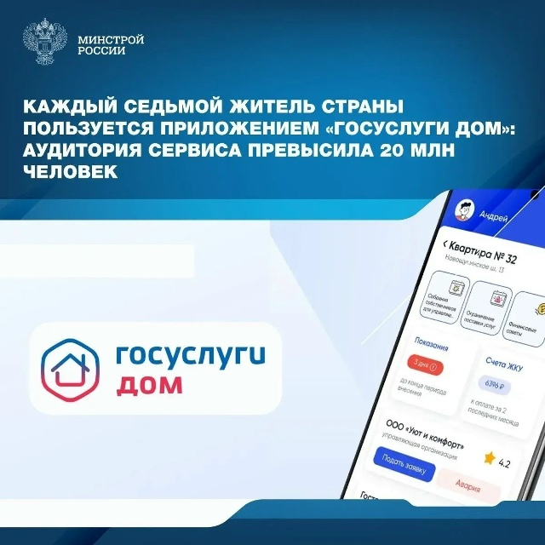
Жители используют «Госуслуги Дом» для решения повседневных вопросов, связанных с управлением многоквартирным домом. Через приложение можно передать показания приборов учета, оплатить жилищно-коммунальные услуги, отправить обращение в управляющую организацию, принять участие в общем собрании собственников, получить информацию о доме или воспользоваться гостевым доступом.

Экосистема «Госуслуги Дом» развивается и за пределами мобильного приложения. В национальном мессенджере MAX создано более 539 тыс. официальных домовых чатов, которые стали единым пространством для общения жителей и взаимодействия с управляющими организациями.

Здесь же доступны официальный чат-бот и мини-приложение «Госуслуги Дом», позволяющие передавать показания приборов учета, направлять обращения и пользоваться основными сервисами ЖКХ, не выходя из мессенджера.

Скачать «Госуслуги Дом»: clck.ru/3QnbZq
___________________________________________________________________________

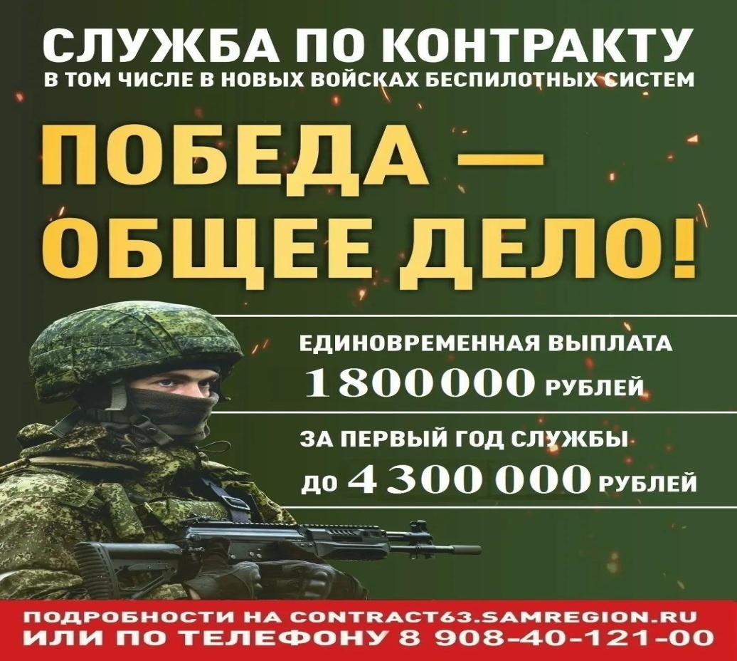

Соучредители газеты «Черновские вести»: Администрация сельского поселения Черновка муниципального района Кинель-Черкасский Самарской области, Собрание представителей сельского поселения Черновка муниципального района Кинель-Черкасский Самарской области.
Издатель: Администрация сельского поселения Черновка муниципального района
Кинель-Черкасский Самарской области.
Адрес редакции: Самарская обл., Кинель-Черкасский р-н, с. Черновка, ул. Школьная, 30. тел. 2-66-43
Email: adm.s.p.chernowka@yandex.ru
Газета выпускается не реже одного раза в месяц.
Газета распространяется бесплатно.
Тираж 100 экз.

